TÊN BÀI DẠY:
CHƯƠNG 4: CHÂU MỸ
BÀI 13. VỊ TRÍ ĐỊA LÍ, PHẠM VI CHÂU MỸ.
SỰ PHÁT KIẾN RA CHÂU MỸ
Môn học/Hoạt động giáo dục: LỊCH SỬ - ĐỊA LÍ; lớp:7
Thời gian thực hiện: …. tiết

I. MỤC TIÊU

1. Về kiến thức
- Trình bày được khái quát về vị trí địa lí, phạm vi châu Mỹ.
- Phân tích được các hệ quả địa lí - lịch sử của việc Cri-xtô phơ Cô-lôm-bô phát kiến ra châu Mỹ (1492 - 1502).

2. Về năng lực
- Năng lực chung:
+ Năng lực tự chủ, tự học: Chủ động thực hiện các nhiệm vụ của bài học; Khai thác, chọn lọc, thu thập được tư liệu từ các nguồn khác nhau về vị trí địa lí, phạm vi châu Mỹ. Sự phát kiến ra châu Mỹ.
+ Năng lực giao tiếp, hợp tác: Sử dụng ngôn ngữ, kết hợp với các công cụ học tập để trình bày thông tin, thảo luận cặp đôi (tìm hiểu hiệu trí địa lí, hình dạng kích thước của châu Mỹ) và hoạt động nhóm.
+ Năng lực giải quyết vấn đề và sáng tạo: vận dụng các kiến thức và kỹ năng đã học để giải quyết vấn đề thực tiễn.
- Năng lực đặc thù:
+ Năng lực nhận thức Địa lí: Năng lực nhận thức thế giới theo quan điểm không gian (xác định vị trí, hình dạng, kích thước của châu Mỹ).
+ Năng lực tìm hiểu Địa lí: Sử dụng công cụ Địa lí để tìm hiểu về vị trí địa lí, đặc điểm tự nhiên châu Mỹ:
- Bản đồ tự nhiên châu Mỹ.
- Hình ảnh về châu Mỹ.
+ Năng lực vận dụng kiến thức, kĩ năng Địa lí vào cuộc sống.
3. Về phẩm chất
- Bồi dưỡng tình yêu thiên nhiên, niềm đam mê học hỏi, khám phá miền đất mới.
- Chăm chỉ: tìm hiểu kiến thức trên internet phục vụ cho học tập, yêu khoa học, ham học hỏi, tìm tòi.
II. THIẾT BỊ DẠY HỌC VÀ HỌC LIỆU
1. Chuẩn bị của giáo viên
- Bản đồ thế giới.
- Bản đồ tự nhiên châu Mỹ.
- Lược đồ hành trình đến châu Mỹ của Cô-lôm-bô (nếu có).
- Giấy A0, bút dạ, bút màu.
2. Chuẩn bị của học sinh
- Sưu tầm tranh ảnh, số liệu, thông tin về châu Mỹ.
- Sách giáo khoa địa lí 7.
- Máy tính bỏ túi, bút màu, bút dạ.
- Thiết bị điện tử có kết nối Internet (nếu có).

III. TIẾN TRÌNH DẠY HỌC
HOẠT ĐỘNG 1: MỞ ĐẦU/KHỞI ĐỘNG
(Nối vòng tay lớn)

a) Mục tiêu: Gợi mở và kết nối kiến thức, tạo hứng thú để học sinh muốn tìm hiểu về vị trí địa lí, phạm vi châu Mỹ. Sự phát kiến ra châu Mỹ.
b) Nội dung: HS tham gia trò chơi “Nối vòng tay lớn”.
c) Sản phẩm: Câu trả lời của HS
d) Tổ chức thực hiện:
- Bước 1: GV chuyển giao nhiệm vụ:
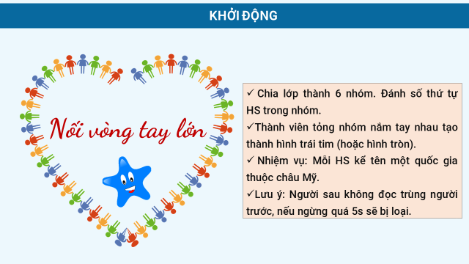
- Bước 2: HS thực hiện nhiệm vụ: HS thực hiện nhiệm vụ theo sự chỉ dẫn của giáo viên trong thời gian 2 phút.
- Bước 3: GV tổ chức báo cáo, thảo luận:
- Bước 4: Kết luận, nhận định: GV đánh giá kết quả của HS, trên cơ sở đó dẫn dắt HS vào bài học mới.
Châu Mỹ là vùng đất rộng lớn nằm tách biệt với các chầu lục khác, vì thế mãi đến cuối thế kỉ XV, với cuộc thám hiểm của Cri xtô-phơ Cô lôm-bô (C. Cô-lôm-bô), châu lục này mới được tìm ra. Vị trí địa lí châu Mỹ có gì đặc biệt? Việc tìm ra châu Mỹ có ý nghĩa như thế nào?
HOẠT ĐỘNG 2: HÌNH THÀNH KIẾN THỨC MỚI
Hoạt động 2.1. Tìm hiểu về vị trí địa lí và phạm vi châu Mỹ
(Tinh mắt – nhanh tay)

a) Mục tiêu:
- Trình bày được khái quát về vị trí địa lí, phạm vi châu Mỹ.
- Biết sử dụng bản đổ tự nhiên chầu Mỹ để xác định vị trí và phạm vi.
- Xác định được trên bản đổ các đại dương tiếp giáp với châu Mỹ.
b) Nội dung: HS tham gia trò chơi “ Tinh mắt – nhanh tay”, dựa vào thông tin trong mục 1 và hình 1: cho biết châu Mỹ tiếp giáp những đại dương nào? Xác định vị trí, phạm vi châu Mỹ.
c) Sản phẩm: Học sinh hoàn thành tìm hiểu kiến thức:
1. Vị trí địa lí và phạm vi
- Diện tích: 42 triệu Km², lớn thứ 2 trên thế giới, sau châu Á.
- Tiếp giáp: Bắc Băng Dương, Đại Tây Dương, Thái Bình Dương.
- Lãnh thổ nằm hoàn toàn ở bán cầu Tây, kéo dài từ vùng cực Bắc đến tận vùng cực Nam.
d) Tổ chức thực hiện:
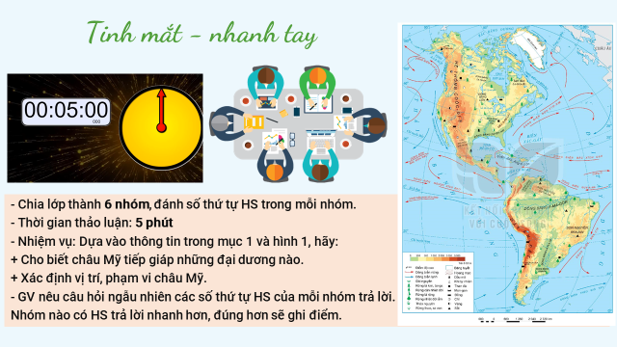
- Bước 1: GV sắp xếp các cặp đôi (có thể để HS tự chọn cặp đôi), đánh số thứ tự và chuyển giao nhiệm vụ:

- Bước 2: Thực hiện nhiệm vụ:
+ Học sinh thảo luận nhóm thực hiện nhiệm vụ.
+ Giáo viên hỗ trợ giúp đỡ học sinh thực hiện nhiệm vụ.
- Bước 3: Tổ chức báo cáo, thảo luận: GV nêu câu hỏi ngẫu nhiên các số thứ tự HS của mỗi nhóm trả lời. Nhóm nào có HS trả lời nhanh hơn, đúng hơn sẽ ghi điểm.
- Bước 4: Kết luận, nhận định
+ GV nhận xét chung cả lớp.
+ GV chốt lại một số kiến thức cơ bản, chiếu nội dung kiến thức cần ghi vở.
+ GV mở rộng:
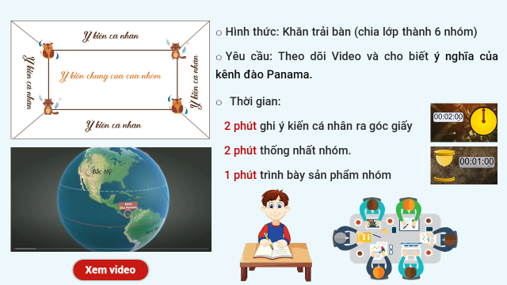

Kênh đào Pa-na-ma dài 64 km, được khởi công lẩn đầu nàm 1882 bởi người Pháp. Nàm 1904, Hoa Kỳ đã tiến hành đào lại kênh Pa-na-ma và hoàn thành vào năm 1914. Năm 1920, kênh Pa-na ma được đưa vào sử dụng.
Kênh đào Pa-na ma trở thành con đường giao thông quốc tế quan trọng nối liền Thái Bình Dương và Đại Tây Dương. Nếu không có kênh đào Pa-na-ma thì khi đi từ Thái Bình Dương sang Đại Tây Dương và ngược lại phải mất hơn 12 000 km và chi phí gấp 10 lần chi phí qua kênh đào. Ví dụ như đi từ Niu Oóc đến Xan Phran-xi-xcô nếu vòng qua Nam Mỹ, chiều dài quãng đường là trên 20 900 km, nhưng qua kênh đào thì chỉ còn 8 370 km. Mỗi năm có khoảng 15 000 chiếc làu thuyền qua lại kênh đào này (42 chuyến/ngày).
Hoạt động 2.2: Tìm hiểu về hệ quả địa lí – lịch sử của việc phát kiến ra châu Mỹ
(Nhà sử học nhí)

a) Mục tiêu: Phân tích được các hệ quả địa lí - lịch sử của việc Cri-xtô-phơ Cô-lnm-bô phát kiến ra châu Mỹ (1492 - 1502).
b) Nội dung: Dựa vào nội dung mục 2, hãy đặt 6 câu hỏi liên quan đến chủ đề “Hệ quả địa lí – lịch sử của việc phát hiện ra châu Mỹ” theo kĩ thuật 5W1H.
c) Sản phẩm: HS hoàn thành tìm hiểu kiến thức:
2. Hệ quả địa lí – lịch sử của việc phát kiến ra châu Mỹ
- Tìm ra một châu lục mới.
- Mở ra một thời kì khám phá và chinh phục thế giới.
- Sau khi tìm ra chầu Mỹ, người châu Âu bắt đầu sang xâm chiếm và khai phá châu Mỹ, khai thác nguyên liệu, khoáng sán và xây dựng nền văn hoa phương Tây tại châu Mỹ.
- Đẩy nhanh quá trình di dân lừ các châu lục khác đến châu Mỹ.
d) Tổ chức thực hiện:
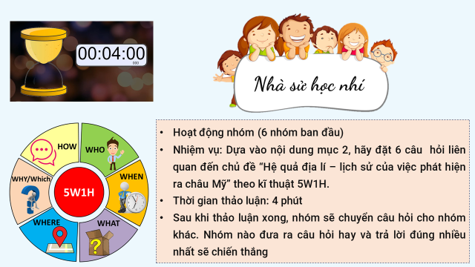
- Bước 1: GV giao nhiệm vụ:
- Bước 2: HS thực hiện nhiệm vụ: Các nhóm thảo luận. Giáo viên hỗ trợ giúp đỡ học sinh thực hiện nhiệm vụ.
- Bước 3: Báo cáo, thảo luận (5 phút):
+ Giáo viên mời đại diện 1- 2 nhóm lên trình bày sản phẩm.
+ Các nhóm khác nhận xét, bổ sung.
+ Lưu ý: GV nên gọi ngẫu nhiên HS theo số để đảm bảo HS nào cũng cần duy trì sự tập trung và tham gia thảo luận: Ví dụ HS số 1 nhóm 2 trình bày, số 1 nhóm 4 nhận xét, bổ sung, …).
+ GV mở rộng kiến thức:
Sáng sớm ngày 12/10/1492, trên cuộc hành trình đi tìm Ấn Ðộ bằng đường biển, nhà hàng hải Christopher Columbus đã khám phá ra Châu Mỹ, miền đất chưa ai biết đến. Ðây là một sự kiện lịch sử, mở đầu cho việc tìm hiểu Tân thế giới và dẫn tới việc phổ biến nền văn minh tây phương trên lục địa này.
Có lẽ khao khát chinh phục thế giới đã được nuôi dưỡng trong con người Christopher Columbus ngay từ thuở nhỏ. Ông sinh năm 1451 tại thành phố Genoa của Italy nhưng năm 1476 ông lại đến sống ở Bồ Đào Nha. Một sự thay đổi địa lý lớn như vậy đã ảnh hưởng nhiều đến Columbus. Tại Bồ Đào Nha, ông đã tham gia rất nhiều cuộc viễn du với những người đi biển ở nước này.
Christopher Columbus với niềm tin chắc chắn rằng trái đất có hình tròn, đã quyết tâm đi tìm phương Đông từ một phương hướng khác - từ phía Tây. Ông khẳng định rằng con đường thuận tiện nhất và dễ dàng nhất để đi tới Nhật Bản và Đông Á là đi thuyền vượt Đại Tây Dương về hướng Tây, vòng quanh trái đất. Người thủy thủ dày dạn kinh nghiệm ấy không hề biết rằng, lục địa lớn Châu Mỹ sẽ chắn đường đi của ông.
Christopher Columbus đã kêu gọi mọi người ủng hộ, tài trợ cho chuyến thám hiểm này. Dù rất nhiều người muốn có được con đường mới ấy nhưng họ đều ngần ngại không dám tin Christopher Columbus. Không từ bỏ ý định, Christopher Columbus đã sang sống ở Tây Ban Nha và cố gắng vận động sự tài trợ của quốc gia này. Sau nhiều lần bị từ chối, cuối cùng Hoàng hậu Isabella I đã chấp thuận tài trợ cho chuyến đi đã trở thành có một không hai trong lịch sử.
Columbus được giao phó chỉ huy ba chiếc tàu thám hiểm có tên: Nina, Pinta và Santa Maria. Thủy thủ đoàn của ông gồm có 88 người. Vào ngày 3/8/1492, Columbus dẫn đầu đoàn thám hiểm rời cảng xứ Tây Ban Nha để tiến về phía tây. Mục đích cuộc thám hiểm của Columbus là châu Á, điển hình là Ấn Ðộ và Trung Hoa, nơi được nghe nói là có vô số kho vàng, ngọc trai, kim cương và gấm vóc đang đợi chờ.
Chuyến thám hiểm của Columbus dài hơn dự tính và sau vài tháng tiếp tục lên đênh trên biển không tìm thấy đất liền, thủy thủ đoàn bắt đầu lo ngại và yêu cầu ông phải quay trở lại Tây Ban Nha. Ông đã giao hẹn với thủy thủ đoàn là nếu trong hai ngày không nhìn thấy đất liền, ông sẽ chấp nhận cho thuyền quay về.
Ðúng hai ngày sau vào ngày 12/10/1492, một thủy thủ trên tàu Pinta tên là Rodrigo de Triana đã thấy các chỉ dấu của đất liền. Sau khi nhìn thấy đất liền, Columbus đã đặt tên dãy đất này là San Salvador. Đó chính là vùng Bahamas nổi tiếng ngày hôm nay. Những thổ dân đầu tiên trên đảo được Columbus gọi là người Indian vì lúc đầu ông lầm tưởng mình đã đến được Ấn Ðộ. Sau đó, hòn đảo lớn hơn mà Christopher Columbus khám phá ra là đảo Cuba và đảo Haiti.
Tháng 3/1493, đoàn thuyền Columbus trở về Tây Ban Nha, ông được triều đình và nhân dân đón tiếp trọng thể, được vua phong làm Phó vương và Toàn quyền các thuộc địa ở Tân Lục Địa.
Sau chuyến đi đầu tiên, Columbus còn thực hiện 3 chuyến thám hiểm nữa. Ông đã khám phá ra hầu hết các đảo trên quần đảo Angtigua và cả bờ biển Trung Mỹ. Nhưng số vàng bạc của cải ông mang về cho vua Tây Ban Nha quá ít ỏi nên không được trọng vọng. Ngày 20/5/1506, ông mất tại một thành phố nhỏ ở miền bắc Tây Ban Nha trong sự nghèo khổ và lãng quên.
Tuy Christopher Columbus tới được Châu Mỹ do sự tình cờ bởi chủ đích của ông là đi tìm một con đường biển để tới châu Á, và cho tới ngày qua đời, Columbus vẫn tin rằng mình đã đạt được mục tiêu. Nhưng dù xảy ra sự nhầm lẫn đó, người đời sau vẫn tôn vinh Columbus là một trong những nhà hàng hải lớn nhất. Thế giới sẽ không phải là như hiện tại nếu không có những khám phá vĩ đại của ông.
Christopher Columbus đã tạo ra một bước ngoặt lớn cho lịch sử Châu Âu, đồng thời mở ra trang sử mới cho Châu Mỹ. Từ phát hiện rất tình cờ của Christopher Columbus, một kỷ nguyên xâm chiếm và khai phá vùng đất mới bắt đầu. Mọi vấn đề khó khăn của Châu Âu lúc bấy giờ đã được giải quyết. Vấn đề dân số ngày càng tăng không còn đáng lo ngại; nguồn nguyên vật liệu, khoáng sản giàu có của châu Mỹ cũng khiến nền kinh tế Châu Âu thay đổi lớn. Bên cạnh đó, sự thành công trong việc thiết lập văn hóa Âu Châu trên vùng đất mới của ông cũng là một nỗ lực đáng kể.
Tuy không hề đặt chân lên vùng Bắc Mỹ, Columbus vẫn được người dân nước Mỹ ghi nhớ hàng năm vào ngày 12/10, đánh dấu ngày châu Mỹ đã được khám phá. Ngày tưởng niệm Columbus cũng được tổ chức hàng năm tại Tây Ban Nha.
Hành trình của Christopher Columbus là cuộc phiêu lưu thật sự của một con người thật sự, đã trở thành đề tài cho vô số các giả tưởng, nhân vật của huyền thoại và lịch sử, không phải của một quốc gia, mà của Châu Mỹ. Columbus là biểu tượng của óc tưởng tượng với một ý chí thực hiện mộng tưởng quyết liệt và thành công.
- Bước 4: Đánh giá: Giáo viên nhận xét, đánh giá, xếp hạng về việc thực hiện nhiệm vụ của các nhóm, chốt lại một số kiến thức cơ bản.
HOẠT ĐỘNG 3: LUYỆN TẬP
(Mảnh ghép bí mật)
a) Mục tiêu: Củng cố kiến thức về vị trí địa lí và đặc điểm tự nhiên của châu Âu, rèn luyện năng lực hợp tác, trung thực, giao tiếp của học sinh.
b) Nội dung: GV tổ chức cho HS tham gia trò chơi “Mảnh ghép bí mật”, sử dụng SGK và vận dụng kiến thức đã học để ghép các mảnh ghép cho phù hợp.
c) Sản phẩm: HS hoàn thành mảnh ghép
LUYỆN TẬP
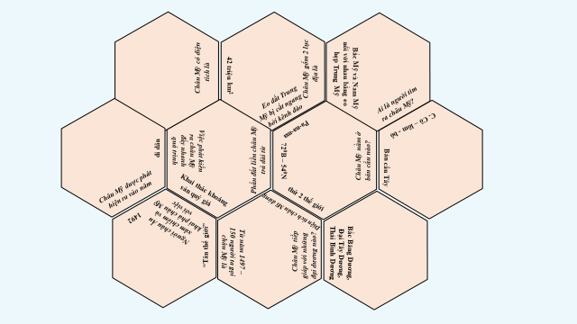
d) Tổ thức thực hiện:
- Bước 1: Giáo viên giao nhiệm vụ:
+ Hoạt động nhóm nhóm
+ Nhiệm vụ: Ghép các câu hỏi với câu trả lời phù hợp.
+ Thời gian: 4 phút.
- Bước 2: HS thực hiện nhiệm vụ: HS huy động kiến thức vừa học trả lời các câu hỏi
- Bước 3: Tiến hành trò chơi.
- Bước 4: Kết luận: Giáo viên nhận xét thái độ, cách làm việc của học sinh. Khen thưởng nhóm nhiều điểm nhất.
HOẠT ĐỘNG 4: VẬN DỤNG
a) Mục tiêu: HS có hiểu biết rộng hơn về vị trí địa lí, phạm vi châu Mỹ. Sự phát kiến ra châu Mỹ.
b) Nội dung: HS sử dụng kiến thức đã học để giải quyết các nhiệm vụ.
c) Sản phẩm: Phần trả lời của HS.
d) Tổ chức thực hiện:
- Bước 1: Giao nhiệm vụ:
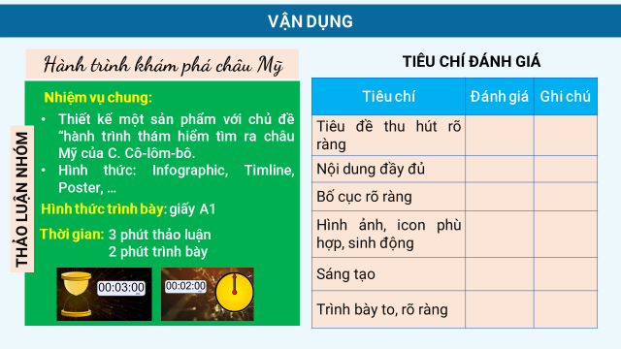
- Bước 2: Thực hiện nhiệm vụ: HS thực hiện độc lập.
- Bước 3: Báo cáo, thảo luận: GV gọi 1 – 2 nhóm trình bày sản phẩm học tập..
- Bước 4: Kết luận: GV nhận xét kết quả thực hiện nhiệm vụ của HS và tổng kết bài học.

SUY NGẪM SAU BÀI HỌC
